a. Consultas Básicas

* Todas las tareas

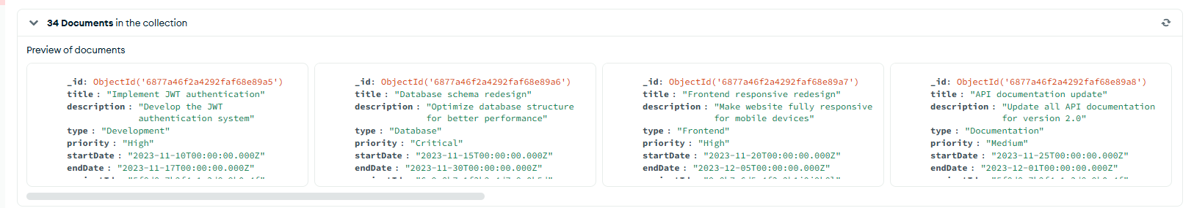

* Tareas con prioridad "High"

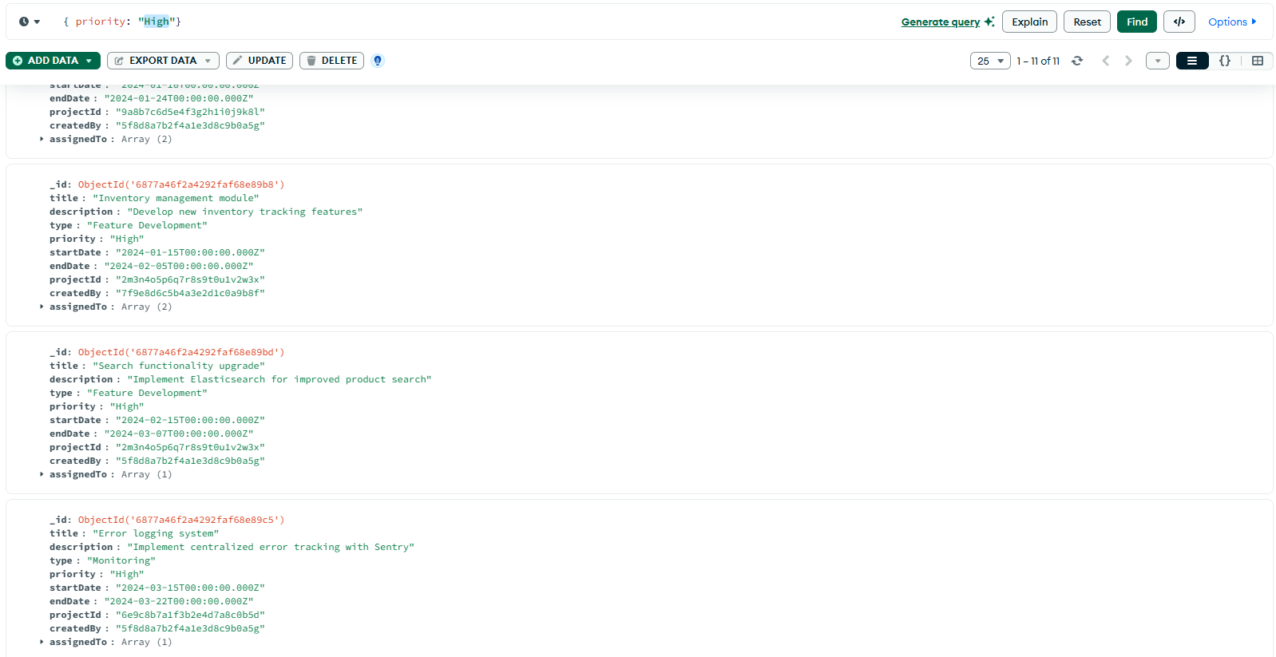

* Tareas del tipo "Development"

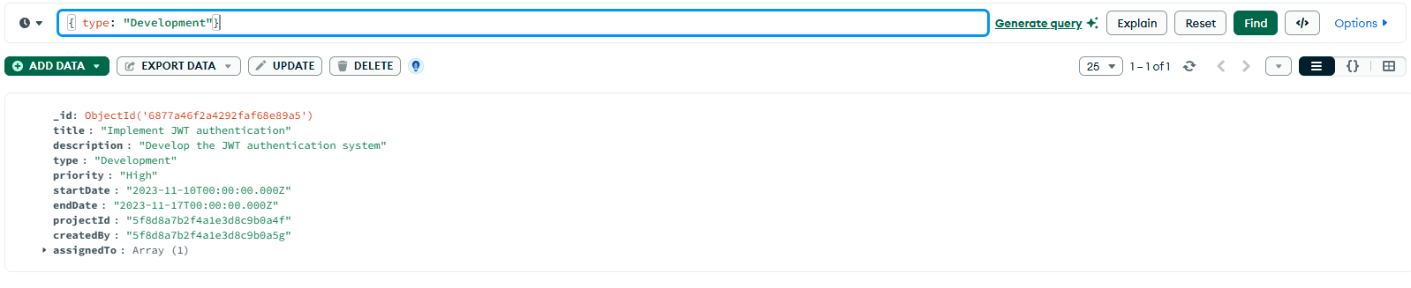

* Tareas asignadas a Juan Pérez

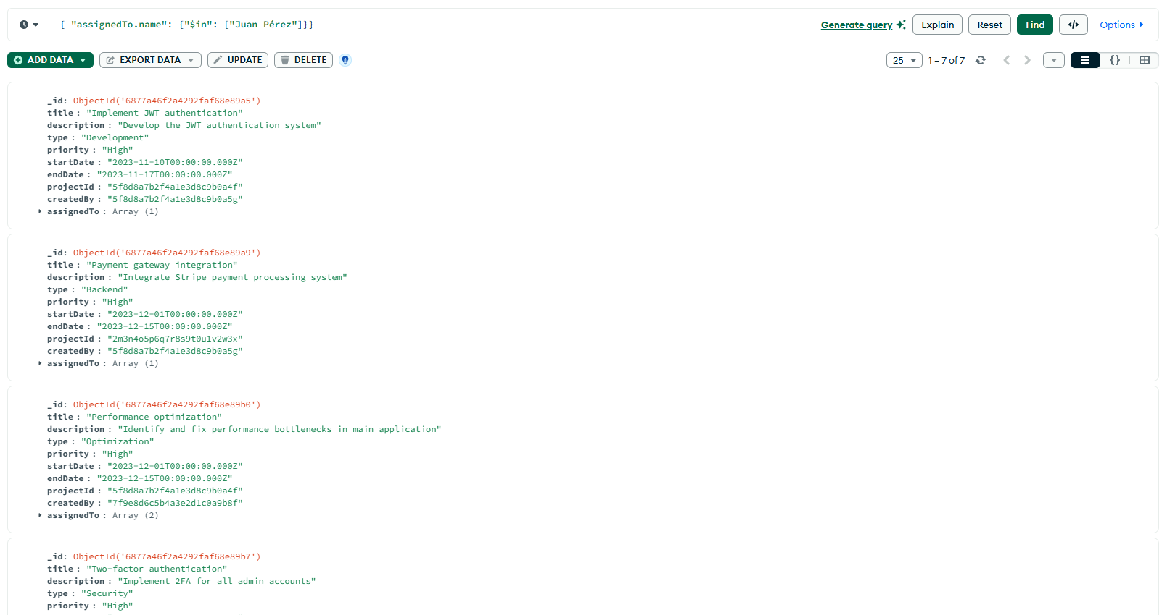

* Tareas creadas por "5f8d8a7b2f4a1e3d8c9b0a5g"

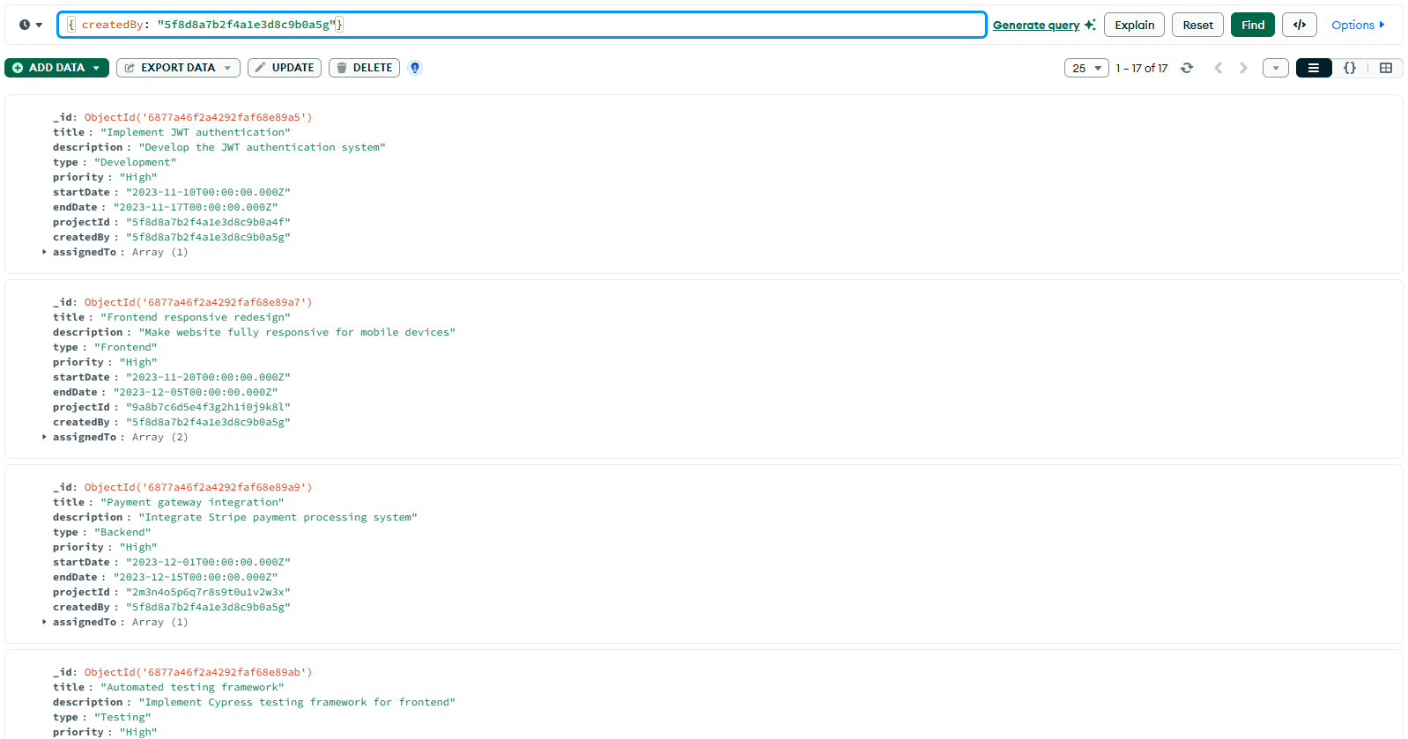

Mongodb

* Consultas con Operadores de Comparación
* Tareas que comienzan después del 1/1/2024

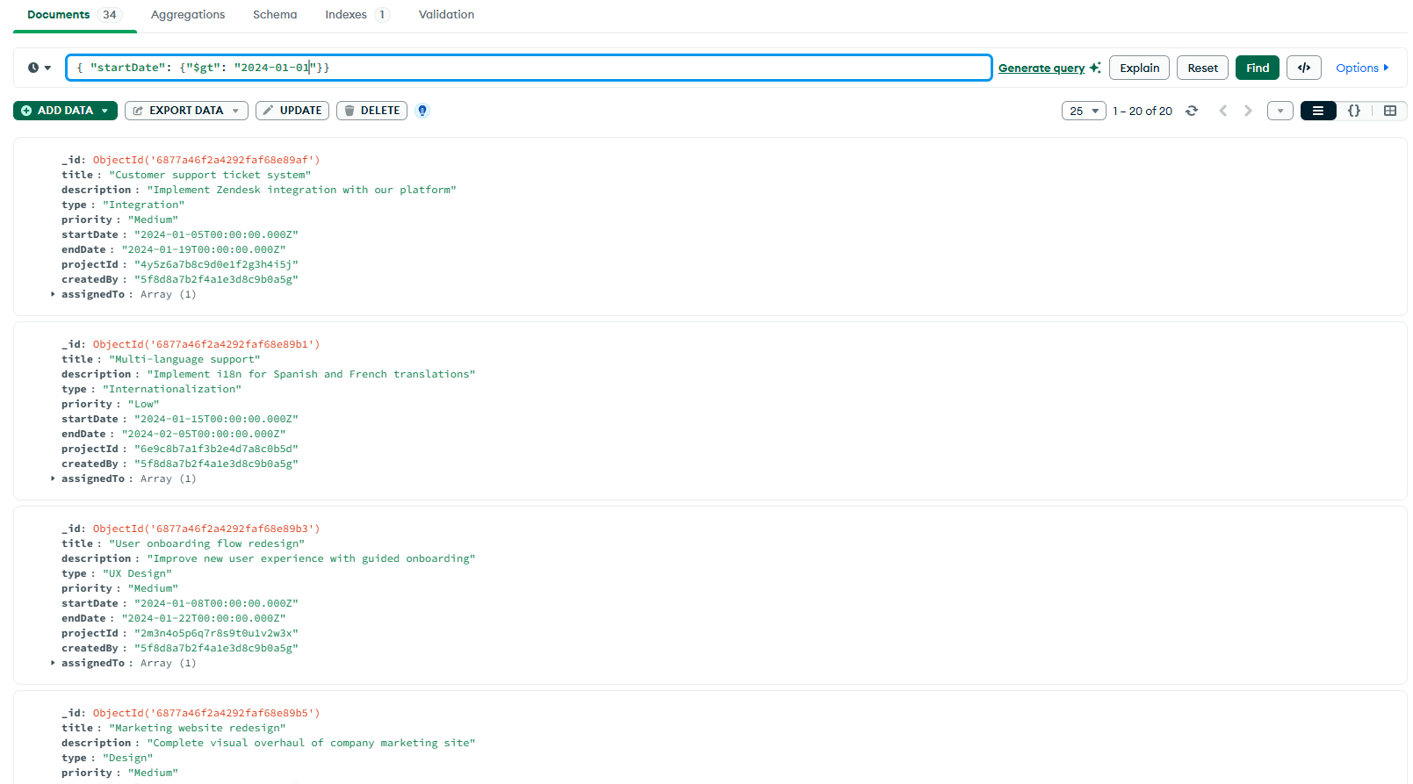

* Tareas que finalizan antes del 15/12/2023

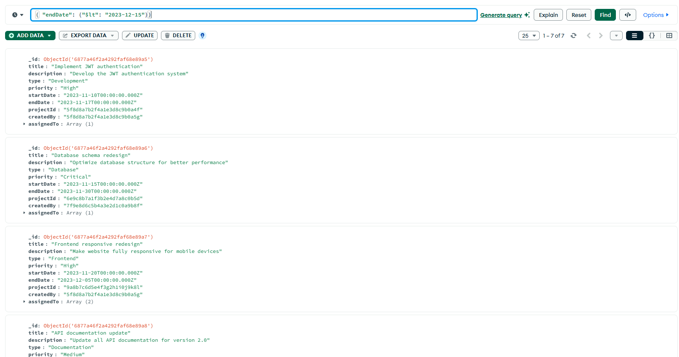

* Tareas con prioridad diferente a "Low"

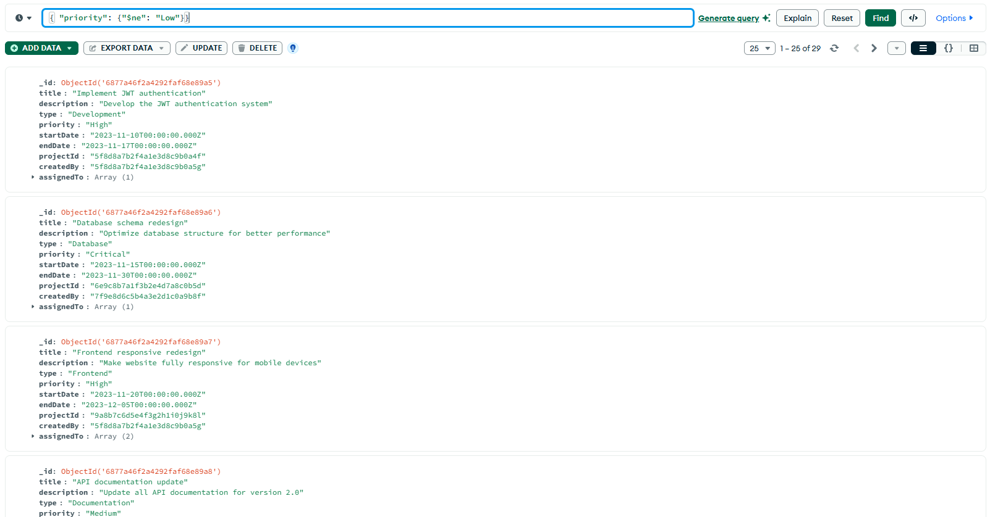

* Tareas con duración exacta de 7 días

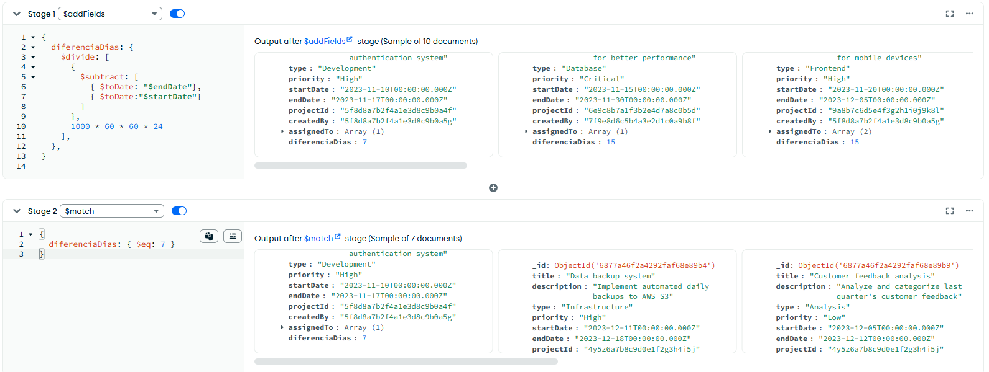

* Tareas que comienzan y terminan en noviembre 2023

Mongodb

c. Consultas con Operadores Lógicos

i. Tareas de prioridad "High" o "Critical"

ii. Tareas de tipo "Frontend" o "Backend"

iii. Tareas que no son de tipo "Documentation"

iv. Tareas asignadas a Juan Pérez o Maria Gonzalez

v. Tareas con prioridad "Medium" y tipo "Feature Development"

Mongodb

d. Consultas con Arrays

a. Tareas de prioridad "High" o "Critical"

b. Tareas asignadas a un UI Designer

c. Tareas asignadas específicamente a Laura Martinez como UI

Designer

d. Tareas asignadas a un Frontend Developer y un UI Designer

e. Tareas donde Carlos Ruiz es uno de los asignados

Mongodb

e. Consultas con Expresiones Regulares

a. Tareas con título que contiene "design" (case insensitive)

b. Tareas con descripción que comienza con "Implement"

c. Tareas con título que termina en "system"

d. Tareas con descripción que contiene "API"

e. Tareas con título que contiene números

Mongodb

e. Consultas Avanzadas

a. Tareas con duración mayor a 14 días

b. Tareas que se solapan con el periodo 15/12/2023 al 15/1/2024

c. Tareas del proyecto "5f8d8a7b2f4a1e3d8c9b0a4f" con prioridad

alta o crítica

d. Tareas asignadas a equipos (más de una persona) con prioridad

alta

e. Tareas de desarrollo (Development) o backend asignadas a Juan

Pérez